**Министерство образования и науки Российской Федерации**

**Федеральное Государственное бюджетное образовательное учреждение Высшего Профессионального Образования**

**Владимирский Государственный Университет   
им. А.Г и Н.Г. Столетовых**

**Кафедра ИСПИ**

Курсовой проект

Этап №1

ИС «Магазин компьютерной техники»

**Выполнил:**

Ст. гр. ИСТ-113

Алексеев С.О.

**Принял:**

Тимофеев А.А.

Владимир 2016

1. Вариант курсового проекта: Прототип программной системы «Магазин компьютерной техники»
2. Этап: 1
3. Описание этапа: Описание предметной области, функциональная декомпозиция системы, модель данных
4. Общее описание предметной области, её особенности;

Задача данного проекта – проектировка и создание системы, направленной на автоматизацию рутинной работы магазина компьютерной техники.

При входе в систему пользователя система запрашивает имя пользователя и пароль. На основе полученных данных пользователь проходит аутентификацию. В зависимости от аккаунта происходит определение роли. Все учетные записи пользователей находятся в хранилище пользователей и связаны с хранилищем ролей. Каждый аккаунт относится к той или иной роли. На основе данных хранилища ролей определяется роль пользователя – администратор магазина, продавец или клиент. В зависимости от полученной роли пользователь получает те или иные права доступа в системе, то есть пользователь проходит процесс авторизации в системе. Права доступа хранятся в хранилище вместе с ролями.

**Словарь предметной области:**

1. Компьютерная техника (Product) — комплексное понятие, описывающее весь спектр компонентов компьютерных систем, от небольшого наладонника(КПК) до сверхмощного суперкомпьютера. В последнее время часто этим понятием обобщают также офисное оборудование и компьютерные комплектующие. Тем не менее, чаще всего, говоря о компьютерной технике, подразумевают сами компьютеры или отдельно стоящее оборудование, которое работает совместно с компьютерами и обеспечивает некоторую дополнительную функциональность (например, печать или сканирование документов, доступ к сети Интернет, защиту от сбоев питания).
2. Заказ (Order) – объект, содержащий информацию о клиенте, дате заказа и текущем состоянии.
3. Доставка (Delivery) – информация о доставке товаров клиенту.
4. Корзина(Basket) – временное хранилище товаров и их цен.
5. Лицевой счет (current account) – счёт для ведения учёта денежных средств клиента.

Особенность системы заключается в том, что данные о товарах, их заказах и доставках хранятся в одной БД, а информация о клиентах и о состоянии их лицевых счетов в другой.

**Описание набора функций системы, определяющего границы предметной области:**

1. Зарегистрироваться
2. Авторизоваться и аутентифицироваться
3. Выйти из системы
4. Посмотреть каталог товаров
5. Посмотреть информацию о товаре
6. Посмотреть содержимое корзины
7. Добавить товар в корзину
8. Убрать товар из корзины
9. Посмотреть список заказов
10. Отметить заказ
11. Оплатить заказ
12. Добавить товар в каталог
13. Редактировать информацию о товаре
14. Удалить товар из каталога
15. Подтвердить заказ
16. Получить товар
17. Посмотреть оборот продаж и капитал магазина
18. Посмотреть склад
19. Списание остатков товара
20. Посмотреть справочник поставщиков
21. Заказать товар
22. Подтвердить получение заказа
23. Выдать товар
24. Посмотреть состояние лицевого счета
25. Пополнить счет
26. Посмотреть историю покупок

**Категории пользователей системы:**

1. Неавторизованный пользователь (User) – любой неавторизованный пользователь системы.
2. Продавец (Seller) – авторизованный пользователь системы, который выполняет роль управляющего продажами компьютерного магазина.
3. Клиент(Client) – авторизованный пользователь системы, который имеет возможность просматривать список товаров и формировать заказ.
4. Администратор(Admin) – авторизованный пользователь системы, который управляет работой магазина.

**Диаграмма прецедентов(рис.1.) и расширенное описание прецедентов:**

**Описание прецедента «Авторизоваться и аутентифицироваться»**

Название: «Авторизоваться и аутентифицироваться»

Предусловие: Пользователь должен зарегистрироваться в системе.

Действующее лицо: Неавторизованный пользователь.

Основной поток: Вход в систему.

Пользователь открывает главную страницу входа в систему, где при вводе имени и пароля можно войти в систему. Также имеется кнопка «зарегистрироваться», где пользователю необходимо придумать логин и пароль, однозначно идентифицирующие личность. При нажатии кнопки «войти», пользователь авторизуется и аутентифицируется.

Альтернативный поток: Пользователь ввел неправильные данные.

Постусловие: После входа программа определяет роль пользователя в системе и дает ему определенные права.

**Описание прецедента «Добавить товар в корзину»**

Расширенное описание прецедента «Добавить товар в корзину»

Название: «Добавить товар в корзину»

Предусловие: Клиент должен войти в систему.

Действующее лицо: Клиент

Основной поток: Заполнение корзины

Клиент открывает страницу (окно приложения), отображающую каталог товаров, предоставляемых компьютерным магазином. Клиент добавляет необходимые товары в корзину. После этого он получает возможность оформить заказ.

Альтернативный поток: Данного товара нет в каталоге. Клиент изменяет выбор.

Постусловие: Если товары есть в каталоге, то клиент получает право оформить заказ.

**Описание прецедента «Оформить заказ»**

Расширенное описание прецедента «Оформить заказ»

Название: «Оформить заказ»

Предусловие: Клиент должен войти в систему.

Действующее лицо: Клиент

Основной поток: Указание способа оплаты и получения.

Клиент открывает страницу (окно приложения), отображающую способ отплаты выбранных товаров из корзины и способ их получения. Клиент может оплатить товар либо кредитной картой, либо наличными. Получение поддерживает возможность доставки заказа домой, помимо выдачи в магазине. После выбора объект заказ помечается как оформленный.

Альтернативный поток: Товары не выбраны. Клиент изменяет выбор.

Постусловие: Заказ помечается как оформленный.

**Описание прецедента «Посмотреть состояние лицевого счета»**

Расширенное описание прецедента «Посмотреть состояние лицевого счета»

Название: «Посмотреть состояние лицевого счета»

Предусловие: Клиент должен войти в систему.

Действующее лицо: Клиент

Основной поток: Просмотр количества денежных средств на счету клиента.

Клиент открывает страницу (окно приложения), отображающую остаток денежных средств на счету клиента. Клиент может пополнить счет либо посмотреть историю покупок. В обоих случаях открывается дополнительная страница, где он может выполнить необходимые действия.

Альтернативный поток: Пользователь не авторизован, необходимо войти в систему.

Постусловие: Если количество денежных средств больше 0, то клиент может совершить заказ.

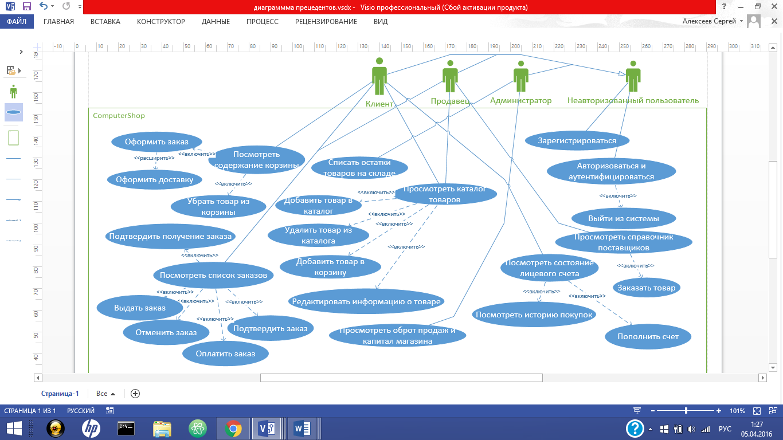

Рис. 1 «Диаграмма прецедентов»

**Диаграмма классов концептуального уровня UML Class diagram.**

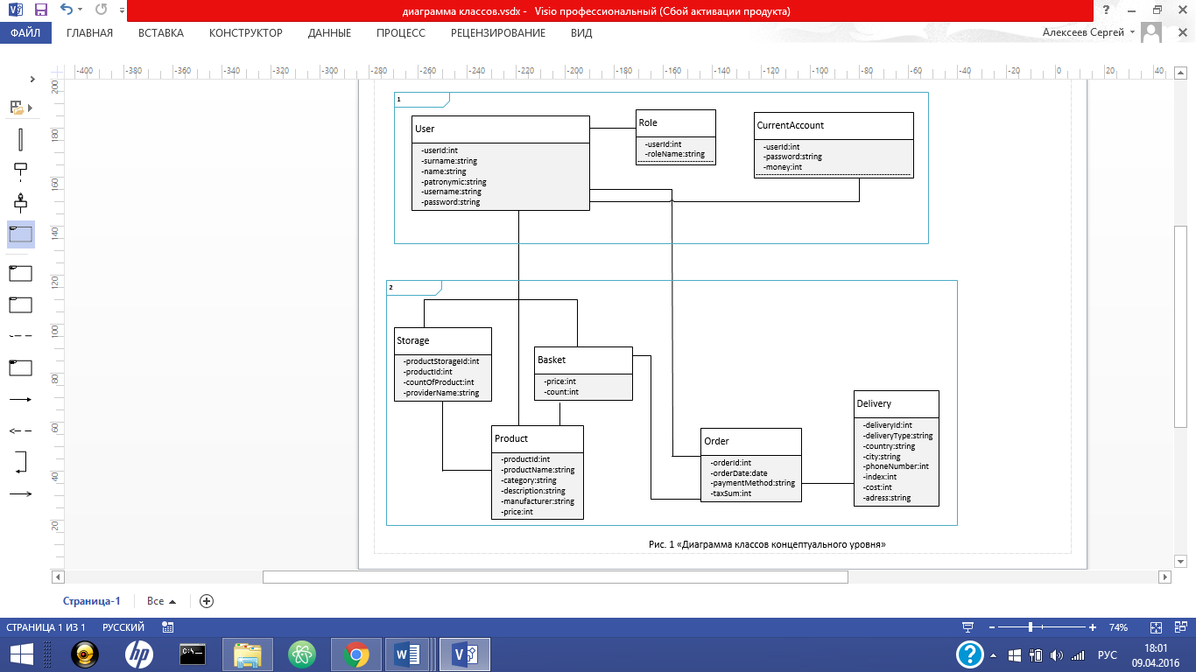

Рис. 2 «Диаграмма классов концептуального уровня»

**Первая БД:**

1. Пользователь (User) – содержит информацию о пользователе.

Атрибуты:

* userName – имя пользователя.
* password – пароль пользователя.
* userId – номер пользователя.
* Name - Имя пользователя.
* Surname - Фамилия пользователя.
* Patronymic - Отчество пользователя.

1. Роль (Role) – роль пользователя.

Атрибуты:

* userId – номер пользователя.
* roleName – название роли.

1. Лицевой счет (CurrentAccount) – информация о счете пользователя. У администратора свой счет, который означает капитал магазина.

Атрибуты:

* userId – номер пользователя.
* password – дополнительный пароль.
* Money – количество денежных средств (в рублях).

**Вторая БД:**

1. Товар (Product) – содержит информацию о товарах магазина

Атрибуты:

* productName – название товара
* category – категория товара
* manufacturer – производитель товара
* description – описание товара
* price – цена товара (оптовая)

2. Корзина (Basket) – содержит информацию о товаре и его количестве.

Атрибуты:

* productID – номер продукта
* count – количество

1. Заказ (Order) – содержит информацию о заказе.

Атрибуты:

* orderDate – дата совершения заказа.
* paymentMethod – способ оплаты заказа.
* orderStatus – состояние заказа.
* taxSum – итоговая цена заказа.

4. Доставка (Delivery) – содержит информацию о доставке.

Атрибуты:

* deliveryType – тип получения.
* deliveryStatus – состояние доставки.
* country – страна получателя.
* city – город получателя.
* phoneNumber – номер телефона получателя.
* index – почтовый индекс.
* cost – стоимость доставки.
* adress – адрес доставки.

5. Storage – информация о заказах на склад.

Атрибуты:

* productId – номер товара.
* countOfProduct – количество товара.
* providerName – имя поставщика.

**Диаграмма состояний объекта «Заказ» представлена на рис.3.**

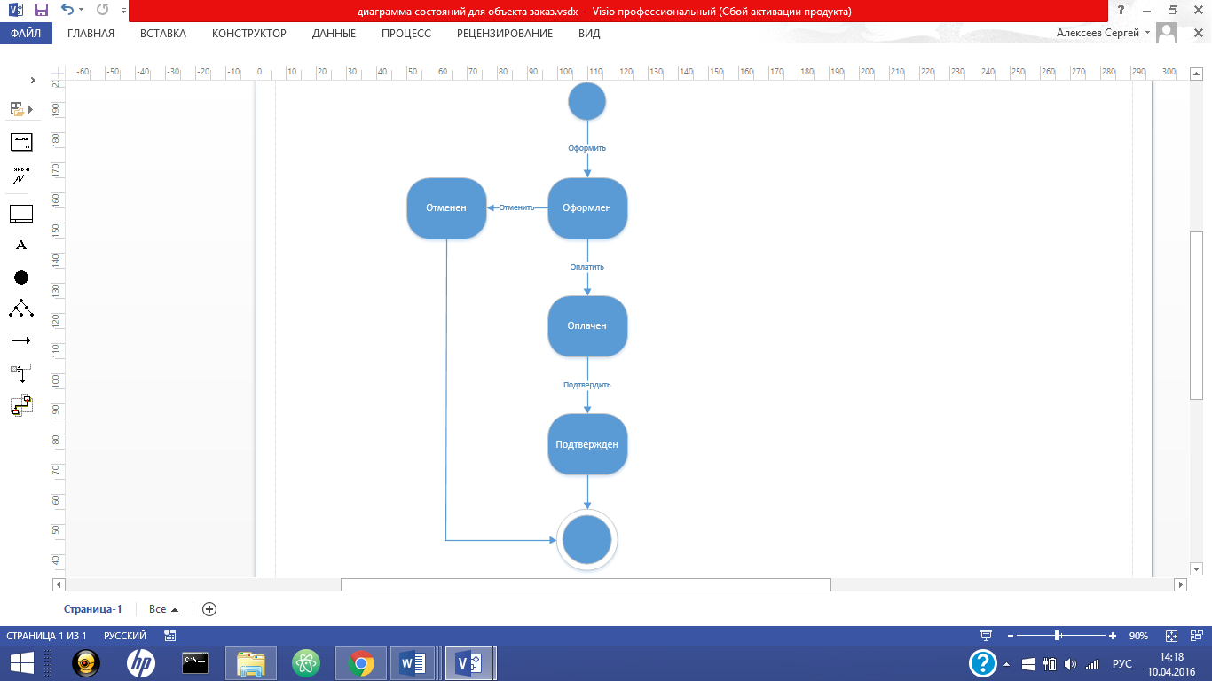

Рис.3. Диаграмма состояний объекта «Заказ»

1. Клиент с помощью окна приложения указал товары, которые он приобретает. После добавления в корзину, нажимает кнопку «оформить заказ». Объект «Заказ» помечается как оформленный.
2. Заказ клиента помещается в общий список заказов. Заказ ожидает оплаты.
3. С лицевого счета клиента списывается определенная сумма. Если заказ был удачно оплачен, то состояние заказа обновляется у клиента.
4. Продавец подтверждает заказ и подготавливает товары к выдаче в магазине либо отправлению по указанному адресу доставки.

**IDEF0:**

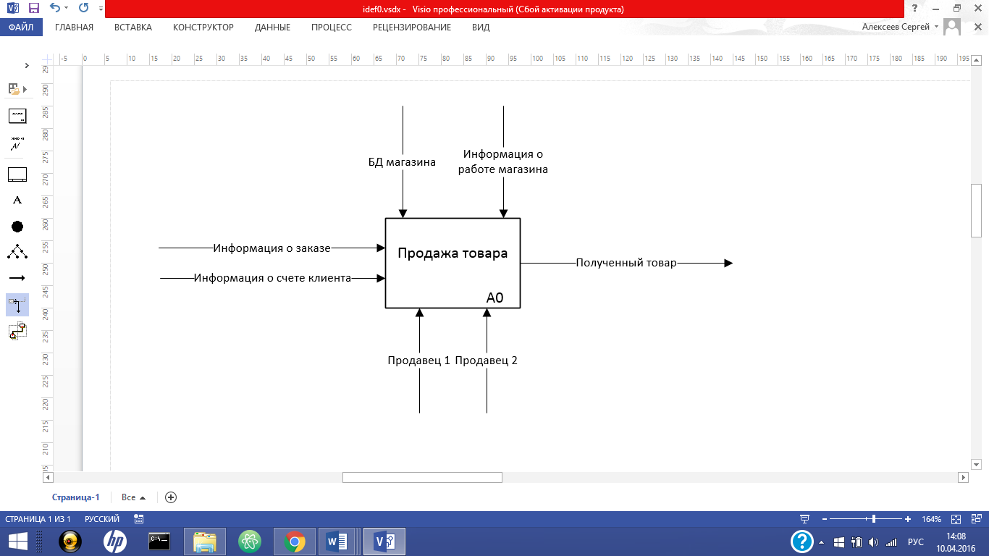

Рис.4 Диаграмма верхнего уровня А-0 «Продажа товара»

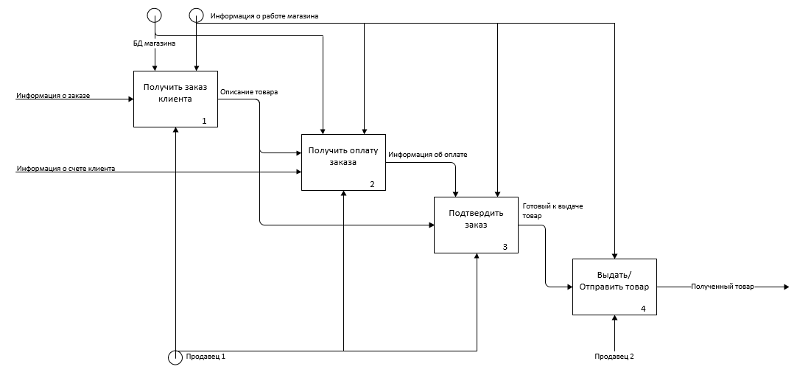

Рис.5 Декомпозиция основного блока «Продажа товара»